**11 Câu VDC Dao Động Cơ đề thi thử các trường**

**Câu 1(Đề Thi Thử MEGABOOK 2019 –Lần 21).** Con lắc lò xo gồm lò xo và vật nhỏ có khối lượng 50 g dao động điều hòa với chu kì T. Trong một chu kì, khoảng thời gian mà động năng không nhỏ hon 0,12 J là . Tốc độ trung bình của vật trong một chu kì gần bằng

**A.** 1,4 m/s **B.** 2,8 m/s **C.** 4,2 m/s **D.** 3,6 m/s

**Câu 2(Đề Thi Thử MEGABOOK 2019- Lần 25).** Một vật dao động theo phương trình . Kể từ lúc t = 0 đến lúc vật đi qua vị trí  cm lần thứ 2013 theo chiều âm thì lực hồi phục sinh công âm trong thời gian

**A.** 2013,08 s. **B.** 1207,88 s. **C.** 1207,5 s. **D.** 1207,4 s.

**Câu 3(Đề Thi Thử MEGABOOK 2019- Lần 27).** Một con lắc lò xo gồm vật có khối lượng , lò xo có độ cứng . Trong cùng một điều kiện về lực cản của môi trường thì biểu thức ngoại lực điều hòa nào sau đây làm cho con lắc dao động cưỡng bức với biên độ lớn nhất? (Cho )

**A.**  **B.** 

**C.**   **D.** 

**Câu 4(Đề Thi Thử MEGABOOK 2019- Lần 30).** Con lắc lò xo treo thẳng đứng, lò xo có độ cứng 100 N/m, vật nhỏ có khối lượng 200g và điện tích 100μC. Người ta giữ vật sao cho lò xo giãn 4,5 cm, tại t = 0 truyền cho vật tốc độ cm/s hướng xuống, đến thời điểm t = s, người ta bật điện trường đều hướng lên có cường độ 0,12 MV/m. Biên độ dao động lúc sau của vật trong điện trường là

**A.** 7 cm. **B.** 18 cm. **C.** 12,5 cm. **D.** 13 cm.

**Câu 5(Đề Thi Thử MEGABOOK 2019- Lần 31).** Một dao động điều hòa mà 3 thời điểm liên tiếp  với  vận tốc có cùng độ lớn là  Vật có vận tốc cực đại là

**A.** 28,28 cm/s. **B.** 40 cm/s. **C.** 32,66 cm/s. **D.** 56,67 cm/s.

**Câu 6(Đề Thi Thử MEGABOOK 2019 –Lần 37).** Một có lắc lò xo gồm một vật nhỏ khối lượng 100 g và lò xo nhẹ có độ cứng 0,01 N/cm. Ban đầu giữ vật ở vị trí lò xo dãn 10 cm rồi buông nhẹ cho vật dao động. Trong quá trình dao động lực cản tác dụng lên vật có độ lớn không đổi 10-3 N. Lấy π2=10. Sau 21,4s dao động, tốc độ lớn nhất còn lại của vật chỉ có thể là

**A.** 58π mm/s **B.**57π mm/s  **C.**56π mm/s  **D.** 54π mm/s

**Câu 7(Đề Thi Thử MEGABOOK 2019- Lần 5).** Hai điểm sáng dao động điều hòa với biên độ lần lượt là A1 = a và A2 = 2a trên một đường thẳng, quanh vị trí cân bằng O. Các pha của hai dao động ở thời điểm t là α1 và α2. Hình bên là đồ thị biểu diễn sự phụ thuộc của α1 và của α2 theo thời gian t. Tính từ t = 0, thời điểm hai điểm sáng gặp nhau lần thứ 2019 là

**A.** 5448,75 s. **B.** 5450,26 s.

**C.** 5448,91 s **D.** 5450,10 s.

**Câu 8( Đề Thi Thử MEGABOOK 2019 –Lần 6).** Một con lắc lò xo gồm vật nhỏ nặng 500g gắn với lò xo độ cứng 50 N/m đặt trên mặt phẳng ngang nhẵn. Từ vị trí cân bằng truyền cho vật một vận tốc 1 m/s dọc theo trục lò xo đế vật dao động điều hòa.Công suất cực đại của lực đàn hồi lò xo trong quá trình dao động bằng

**A.** 5,0 W. **B.** 2,5 W. **C.** 1,0 W. **D.** 10,0 W.

**Câu 9( Đề Thi Thử MEGABOOK 2019 –Lần 6).** Một điện thoại di động hãng Blackberry Pastport được treo bằng sợi dây cực mảnh trong một bình thủy tinh kín đã rút hết không khí. Điện thoại dùng số thuê bao 0977.560.138 vẫn đang nghe gọi bình thường và được cài đặt âm lượng lớn nhất với nhạc chuông bài hát “Nối lại tình xưa” do ca sĩ Mạnh Quỳnh − Như Quỳnh thể hiện. Thầy Quảng đứng gần bình thủy tinh trên và dùng một điện thoại Iphone X gọi vào thuê bao 0977.560.138. Câu trả lời nào của Thầy Quảng sau đây là câu nói thật:

**A.** Nghe thấy nhạc chuông nhưng nhỏ hơn bình thường.

**B.** Nghe thấy nhạc chuông như bình thường.

**C.** Chỉ nghe một cô gái nói: “Thuê bao quý khách vừa gọi tạm thời không liên lạc được, xin quý khách vui lòng gọi lại sau”

**D.** vẫn liên lạc được nhưng không nghe thấy nhạc chuông.

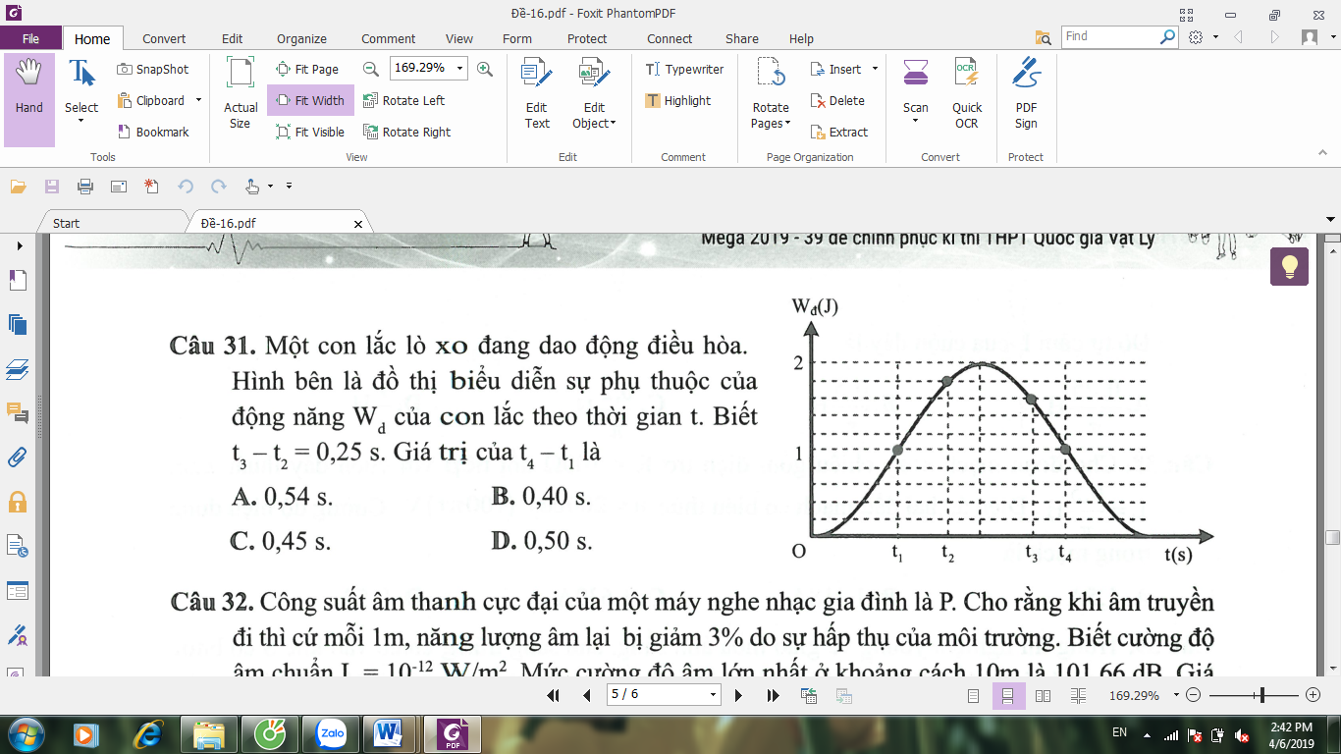**Câu 10(Đề Thi Thử MEGABOOK 2019-Lần 16).** Một con lắc lò xo đang dao động điều hòa. Hình bên là đồ thị biểu diễn sự phụ thuộc của động năng Wd của con lắc theo thời gian t. Biết t3 - t2 = 0,25 s. Giá trị của t4 – t1 là

**A.** 0,54 s. **B.** 0,40 s.

**C.** 0,45 s. **D.** 0,50 s.

**Câu 11. (Đề Thi Thử MEGABOOK 2019- Lần 18)**  Một con lắc đơn gồm một dây kim loại nhẹ có đầu trên cố định, đầu duới có treo quả cầu nhỏ bằng kim loại. Chiều dài của dây treo là  Kéo vật nặng ra khỏi vị trí cân bằng một góc 0,1rad rồi thả nhẹ để vật dao động điều hoà. Con lắc dao động trong từ trường đều có vectơ cảm ứng từ B vuông góc với mặt phẳng dao động của con lắc, biết  lấy  Suất điện động hiệu dụng xuất hiện giữa hai đầu dây kim loại gần giá trị nào sau đây nhất?

**A.** 0,11V. **B.** 1,56V. **C.** 0,078V. **D.** 0,055 V.

**Giải**

**Câu 1 A**

**Câu 2 D**

**Câu 3 D**

**Câu 4 D**

**Câu 5 B**

**Câu 6 B**

**Câu 7. Chọn đáp án C**

**✍ *Lời giải:***

**Cách 1:** Dùng vòng tròn lượng giác

**Cách 2:** Dùng skill Casio

Viết lại các đáp án: 5448,75 = 2018T + 0,15; 5450,26 = 2018T + 0,5T + 0,31;

|  |  |  |  |  |  |  |  |  |  |  |  |  |  |  |  |  |  |  |  |  |  |  |
| --- | --- | --- | --- | --- | --- | --- | --- | --- | --- | --- | --- | --- | --- | --- | --- | --- | --- | --- | --- | --- | --- | --- |
| 5448,91 = 2018T + 0,31; 5450,10 = 2018T + 0,5T + 0,15  Loại B, D và chỉ quan tâm đến vùng bao 0,15 s và 0,31 s.  • Bấm mode 7;  • Nhập hàm  • Start: 0,14; End: 0,33; step: 0,01 Ta có bảng sau  **Chọn đáp án C** | |  |  |  | | --- | --- | --- | |  | x | F(x) | | 1 | 0,14 | 0,817 | | 2 | 0,15 | 0,7660 | | … |  |  | | 17 | 0,3 | 0,0603 | | 18 | **0,31** | **0,0120** | | 19 | 0,32 | - 0,0362 | |

**Câu 8. Chọn đáp án B**

***🖎 Lời giải:***

+ Vật nằm trên mặt phẳng ngang thì lực đàn hồi chính là lực kéo về

+ Công suất tức thời của lực đàn hồi: 

+ Theo Cosi: 



+ Thay  vào ta được: 

+ 

**Câu 9. Chọn đáp án D**

***🖎 Lời giải:***

+ Sóng điện thoại là sóng điện từ, truyền được trong chân không nên ta vẫn liên lạc được với thuê bao 0977.560.138.

Tuy nhiên, âm thanh phát ra từ điện thoại không truyền được qua lớp chân không trong bình thủy tinh nên chúng ta không nghe được nhạc chuông phát ra từ điện thoại.

**Chọn đáp án D**

**Câu 10 D**

**Câu 11 D**